Спортивно - оздоровительные и развлекательные праздники в ДОУ для детей с ОВЗ
Физическое воспитание детей с ограниченными возможностями ориентировано на поддержание и укрепление здоровья воспитанников, на всестороннее развитие личности, на решение образовательных, воспитательных, коррекционно-компенсаторных задач. Для детей, имеющих двигательные нарушения, физическое воспитание имеет важное значение как коррекционно-воспитательное средство.
Работая со своими детьми, мы ставим перед собой следующие задачи:
1. Укрепление здоровья и закаливание, содействие правильному физическому развитию и повышению работоспособности организма ребенка с ограниченными возможностями.
2. Формирование и совершенствование двигательных умений и навыков детей с ограниченными возможностями, обучение их новым видам движений и сообщение связанных с этим знаний.
3. Развитие основных двигательных качеств.
4. Формирование привычки и воспитание устойчивого интереса детей с ограниченными возможностями к систематическим занятиям физическими упражнениями и к фузкультурно оздоровительным мероприятиям.
Стараясь укреплять здоровье детей всессторонне и систематически, в нашем ДОУ проводятся спортивные праздники и физкультурно - оздоровительные мероприятия. Дети с огромным желанием и интересом относятся к подобного рода занятиям, принимают активное участие.
Детки работают в команде, казалось бы это не возможно у детей с ТМНР, но однако, нам удается создать некие команды. На подобных праздниках дети учаться общаться, двигаться, слышать, слушать и выполнять поставленные задачи.

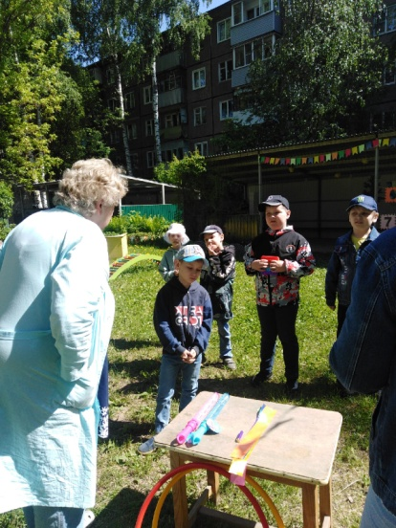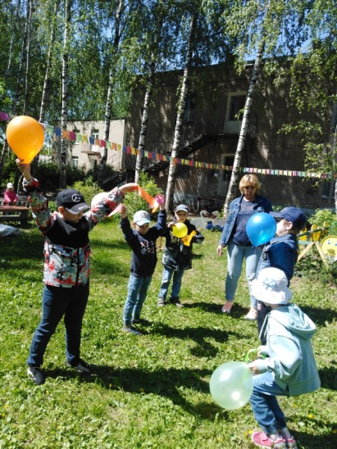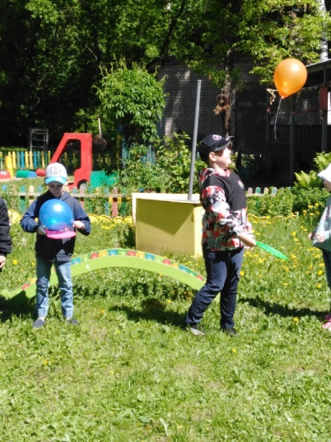

Радость детей неописуема, а результаты, которые мы получаем, не могут не радовать как нас, так и родителей.
